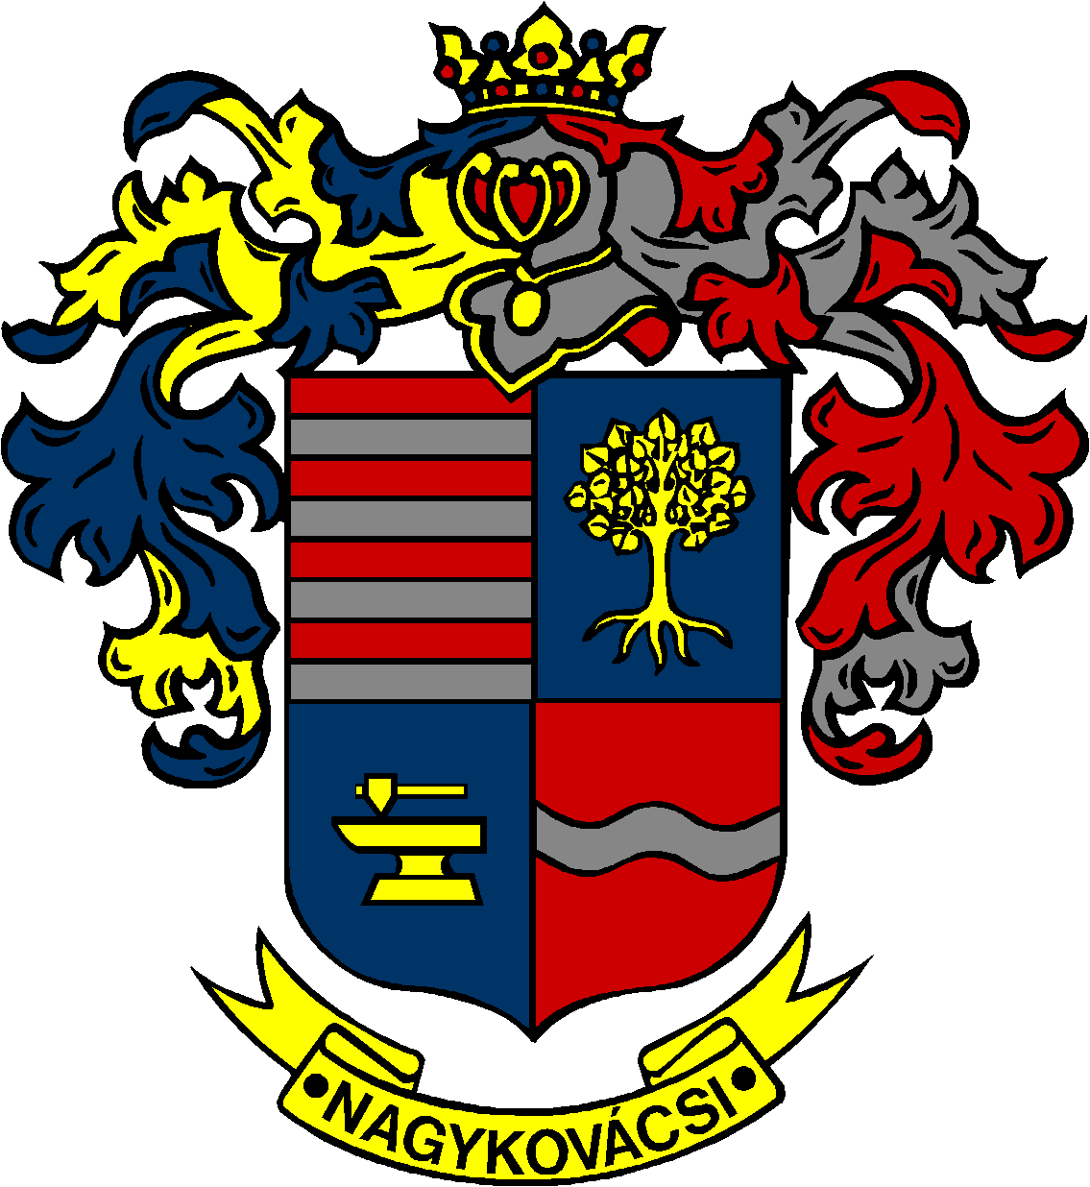

NAGYKOVÁCSI NAGYKÖZSÉG ÖNKORMÁNYZAT

ÜGYRENDI, ÖSSZEFÉRHETETLENSÉGI, JOGI ÉS KÜLSŐ KAPCSOLATOK BIZOTTSÁG

ELNÖKE

MEGHÍVÓ
Nagykovácsi Nagyközség Önkormányzatának
Ügyrendi, összeférhetetlenségi, jogi és külső kapcsolatok bizottsági
ülésére

Az ülés helye: Öregiskola Közösségi Ház és Könyvtár
Időpontja: 2017. január 25. (szerda) 8.00 óra
Napirend:
- Döntés a Képviselő-testület 2017. év I. félévi munka- és üléstervéről E – 2
Előterjesztő: Kiszelné Mohos Katalin polgármester
Előadó: Papp István jegyző
Tárgyalja: EÜB, OKB, PB, ÜB

- Nagykovácsi Nagyközség Önkormányzatának 2016. évi költségvetéséről szóló 2/2016. (II. 29.) önkormányzati rendeletének 4. sz. módosítása E – 7
Előterjesztő: Kiszelné Mohos Katalin polgármester
Előadó: Perlaki Zoltán osztályvezető
Tárgyalja: PB, ÜB

- Az önkormányzati kitüntetésekről és elismerő címekről szóló 27/2012. (IX. 7.) önkormányzati rendelet módosítása E – 4
Előterjesztő: Kiszelné Mohos Katalin polgármester
Előadó: Papp István jegyző
Tárgyalja: OKB, ÜB

- Döntés a Nagykovácsi Nagyközség Önkormányzata kormányzati funkcióinak felülvizsgálatáról szóló 147/2016. (XII.15.) Kt. határozat módosításáról E – 5
Előterjesztő: Kiszelné Mohos Katalin polgármester
Előadó: dr. Halmosi-Rokaj Odett aljegyző
Tárgyalja: ÜB

- A Lenvirág Bölcsőde és Védőnői Szolgálat Alapító Okiratának módosítása és a módosító okirat elfogadása E – 9
Előterjesztő: Kiszelné Mohos Katalin polgármester
Előadó: dr. Halmosi-Rokaj Odett aljegyző
Tárgyalja: ÜB

Nagykovácsi, 2017. január 19.

Bánóczi Margit sk.
bizottsági elnök

